**Зелёнка Стефан (Zielonko Stefan)**

25 марта 1815 г – крещение дочери Тодоры (НИАБ 136-13-894, лист 92, №18/1815-р (ориг)).

**НИАБ 136-13-894:** Лист 92. **Метрическая запись №18/1815-р (ориг).**

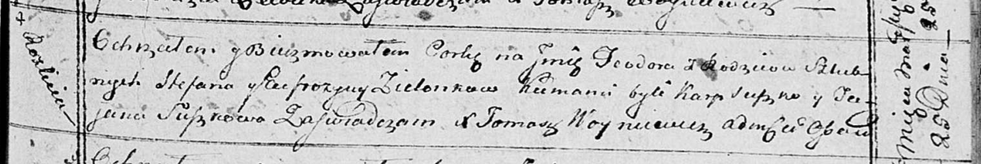

Осовская Покровская церковь. 25 марта 1815 года. Метрическая запись о крещении.

Zielonkowna Teodora – дочь родителей с деревни Разлитье.

Zielonko Stefan – отец.

Zielonkowa Eufrozyna – мать.

Suszko Karp – кум.

Suszkowa Taciana – кума.

Woyniewicz Tomasz – ксёндз.